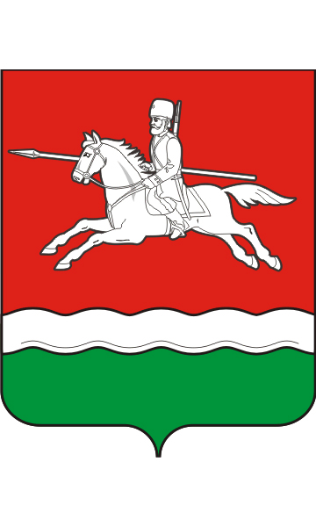
АДМИНИСТРАЦИЯ
ПЕРВОМАЙСКОГО РАЙОНА
ОРЕНБУРГСКОЙ ОБЛАСТИ

РАСПОРЯЖЕНИЕ

27.03.2014 № 39-р
О внесении изменений и дополнений в распоряжение администрации Первомайского района Оренбургской области от 23.08.2010 № 52-р «О комиссии по соблюдению требований к служебному поведению муниципальных служащих администрации Первомайского района Оренбургской области, ее структурных подразделений и урегулированию конфликта интересов» (с изменениями и дополнениями)

В соответствии с Федеральными законами от 25.12.2008 г. № 273-ФЗ «О противодействии коррупции», от 02.03.2007 г. № 25-ФЗ «О муниципальной службе в Российской Федерации», Указом Президента Российской Федерации от 01.07.2010 г. № 821 «О комиссиях по соблюдению требований к служебному поведению федеральных государственных служащих и урегулированию конфликта интересов», Законом Оренбургской области от 10.10.2007 г. № 1611-339-IV-ОЗ «О муниципальной службе в Оренбургской области»:
1. Внести в распоряжение администрации Первомайского района Оренбургской области от 23.08.2010 № 52-р «О комиссии по соблюдению требований к служебному поведению муниципальных служащих администрации Первомайского района Оренбургской области, ее структурных подразделений и урегулированию конфликта интересов» (с изменениями и дополнениями) (далее - распоряжение) следующие изменения и дополнения:
1.1. Пункт 12 приложения 1 к распоряжению дополнить подпунктом «г» следующего содержания:
«г) представление главой района материалов проверки, свидетельствующих о представлении муниципальным служащим недостоверных или неполных сведений, предусмотренных частью 1 статьи 3 Федерального закона от 03.12.2012 г. № 230-ФЗ «О контроле за соответствием расходов лиц, замещающих государственные должности, и иных лиц их доходам».
2. Рекомендовать главам муниципальных образований сельских поселений Первомайского района Оренбургской области принять распоряжение, аналогичное настоящему распоряжению.
3.Контроль за исполнением настоящего распоряжения возложить на заместителя главы администрации Первомайского района Оренбургской области, руководителя аппарата Катрычева А.А.
4.Настоящее распоряжение вступает в силу со дня его подписания.

Глава района С.С. Щетинин

Разослано: заместителям главы администрации Первомайского района Оренбургской области; Финансовому отделу администрации Первомайского района; Управлению сельского хозяйства администрации Первомайского района; Отделу культуры администрации Первомайского района; МКУ «Отдел образования администрации Первомайского района Оренбургской области»; Комитету по физической культуре и спорту администрации Первомайского района Оренбургской области; главному специалисту по мобилизационной работе, спец. работе и кадрам администрации Первомайского района Оренбургской области; главам муниципальных образований сельских поселений Первомайского района Оренбургской области

